**Проект**

**благоустройства цветников и территории МБДОУ ЦРР – детского сада №142 «Росинка» (корпус №2 «Солнечный городок») – лето 2021 года:**

**«Кладовая солнца»**

**Руководители:** Заведующий МБДОУ ЦРР – детского сада №142 «Росинка» Куликова Лариса Николаевна, заместители заведующего по учебно – воспитательной работе

Балашова Светлана Николаевна, Казеева Наталья Викторовна.

**Продолжительность проекта**: Долгосрочный. Особенность проекта – проект развивается по спирали. Каждый виток спирали представляет 1 год. За год разрабатывается концепция территории, обновляются малые архитектурные формы, выращивается рассада однолетних цветов.

**Участники проекта**: педагоги МБДОУ **ЦРР – детского сада №142 «Росинка» (корпус №2 «Солнечный городок»),** родители воспитанников, неравнодушные жители города Ульяновска.

**Срок реализации**: 9 месяцев (01.09.2020 г. – 31.05.2021 г.)

**Тип проекта**: практико – ориентированный, творческий.

**Место реализация**: территория цветников, огорода, прогулочных участков детского сада.

**Проблема проекта:** Территория дошкольного учреждения – это его своеобразная визитная карточка. Как театр начинается с вешалки, так и детский сад начинается с территории. Любой посетитель, ступив на участок ДОУ, обращает внимание на его ухоженность. Вот и мы хотим, чтобы взгляд тех, кто придет к нам в детский сад, радовали разноцветные клумбы, чистые дорожки, аккуратные спортивные снаряды, чтобы все сразу поняли, что здесь живут и работают люди, для которых детский сад не просто место работы, а родной дом, который хочется сделать уютным и комфортным.

Особенностью территории детского сада является малая затенённость деревьями прогулочных участков, что позволяет располагать клумбы, цветочные композиции и миксбордеры руководствуясь нормами эстетики и правилами ландшафтного дизайна. Сюжетно – ролевые игры, мастер – классы, беседы, продуктивная деятельность в летний оздоровительный период проводится на групповых верандах, прогулочных участках и аллеях.

К проблеме реализации проекта мы отнесли сравнительно небольшую площадь прогулочных участков групп. В связи с этим, ландшафтные композиции должны быть компактными, не препятствовать двигательной активности детей, вписываться в общий тематический замысел

Данный проект даст возможность не только сделать нашу территорию красивой и оригинальной, но и позволит сделать ее полезной для всестороннего развития детей, окажет воспитательное воздействие на подростков близлежащих домов.

Для осуществления проекта была создана творческая группа, в которую вошли сотрудники ДОУ, родители.

**Актуальность проекта:** Стратегия развития нашего общества направлена на повышение роли человеческого фактора, на выявление и реализацию его творческих возможностей. Гармоничное развитие ребенка – основа формирования личности. Оно зависит от успешного решения многих воспитательных задач: физических, нравственных, эстетических и т.д. Одной из главных задач воспитания на данный момент является становление экологического воспитания дошкольников. Особое внимание в дошкольных учреждениях отводится созданию предметно - развивающей среды на участках.

К содержанию участка детского сада будут предъявлены следующие требования

* участок должен быть удобен для организации наблюдений и за растениями, и за трудом взрослых, которые ухаживают за ними (При этом дошкольники оказывают посильную помощь).
* Работа на участке призвана воспитывать у детей бережное отношение к природе, любовь к своему краю.
* Прогулки и наблюдения на озелененном участке позволяют познакомить ребят с разнообразными видами насаждений, их особенностями, развивать у дошкольников наблюдательность.
* Многообразие жизненных форм, яркая гамма цветов, листьев вызывают радостные эмоции, создают у ребенка творческое настроение.
* Непосредственный контакт дошкольников с объектами природы, наблюдения и практическая деятельность гораздо эффективнее, чем познание природы через книги, слайды, сказки и картины.

Зеленые насаждения обогащают воздух кислородом, регулируют тепловой и радиационный режим территории.

Цель проекта: Создание эстетически оформленных цветочных модулей, мини – огорода на территории ДОУ. Улучшение экологического и эстетического состояния территории ДОУ, рационального ее использования в соответствии с воспитательно - образовательными задачами, повышения ее привлекательности.

Выстраивание партнёрских взаимоотношений между участниками образовательных отношений.

**Задачи:**

1. Оборудовать в соответствии с современными требованиями:

- игровые площадки;

- цветники;

- огород;

- водоём.

1. Использовать дополнительные возможности (финансовые и материальные) для приобретения оборудования, вовлечь в процесс работы педагогов, родителей, детей, местное сообщество, выявить среди родителей деловых партнеров.

***Схема управления проектом***

**Выбор темы проекта**

**Планирование проекта**

**Поиск деловых партнеров**

**Оформление проекта**

**Постановка задач**

**Выбор методов реализации задач**

**Подбор средств, материалов**

**Реализация проекта**

**Завершение проекта**

**(постановка целей и задач проекта благоустройства территории детского сада**

**на лето - 2022**

**1 этап - организационный (подготовительный)**

* определение темы, цели и задач проекта;
* изучение литературы и других информационных источников об устройстве клумб, цветников, огорода для детей, разбивка альпийской горки**;**
* распределение деятельности среди участников проекта;

Название проекта благоустройства территории детского сада «Кладовая солнца» имеет логическое обоснование. Детский сад расположен в новом микрорайоне города. Деревья, отбрасывающие обильную тень, практически, отсутствуют, поэтому, в любую погоду территория открыта для солнечного света. А малые архитектурные формы, которые изготавливаются руками родителей и педагогов представляют собой «кладовую» мастерства.

В любом городе есть центральная площадь. В нашем проекте это – лицевая площадка детского сада – 3D инсталляция парковой зоны.

1. Центральная площадь представлена двумя видами прямоугольных клумб; На двух центральных клумбах расположены эко- МАФы:

- дама с девочкой (МАФ выполнен из проволоки и искусственной пластиковой травы)

- ярмарочная карусель (МАФ выполнен из металлического каркаса, с крышей из тентовой ткани, с лошадками по фасаду карусели)

- прогуливающаяся пара “прохожих» (МАФ выполнен из проволоки и искусственной пластиковой травы)

2. Высадка однолетних долгоцветущих и неприхотливых цветов вдоль линии стен прогулочных веранд, декорирование боковых стен прогулочных веранд. Разнообразие цветочные композиций на прогулочных участках с декоративными элементами (корзины, цветочные горшочки, ленты, разноцветные флаги).

3. Установка на прогулочных участках групп мини – композиций, согласно проектам групп. Каждому тематическому направлению присвоено определённое название:

- бульвар Цветочный.

- улица Путешественников.

- проспект Знаний.

- площадь Творчества.

- улица Деревенская (огород)

- площадь Семи ветров (мини – метеостанция)

4. Обновление концепции огорода – 3D инсталляция – «Деревенская улица». Установка МАФ – «Домик с приусадебным участком», установка огородного пугала, высадка декоративных подсолнухов. У каждой группы есть свой участок, на котором высаживаются огородные растения. (уход и сбор урожая осуществляется в присутствии детей)

**Работа с педагогами МБДОУ ЦРР – детского сада №142 «Росинка»**

|  |  |  |  |
| --- | --- | --- | --- |
| № п/п | Мероприятие | Срок | Ответственные |
| 1. | Консультация «Декоративное оформление участка» | сентябрь | Зам.зав по УВР |
| 2. | Разработка планов – схем обустройства участков | февраль | Зам.зав по УВР |
| 3. | Посадка семян для рассады | февраль - март | Зав. по АХЧ |
| 4. | Защита проектов летнего оформления участков «Наш участок краше всех» | апрель | Зам.зав по УВР |
| 5. | Трудовой десант «Землю ты не обижай и на ней цветы сажай» | май | Зам.зав по УВР  Зав. по АХЧ |
| 6. | Круглый стол «Вокруг оглянись, в природу вглядись» | июнь | Зам.зав по УВР |
| 7. | Фотоконкурс «Лучшая клумба на участке детского сада» | июль | Зам.зав по УВР |
| 8. | Конкурс «Составь красивый букет» | июль | Зам.зав по Муз.руководитель |
| 9. | Семинар – практикум «Прогноз и погода или экспериментальная работа в метеоцентре» | август | Зам.зав по УВР |
| 10. | Уборка территории «Чистое утро» | еженедельно, апрель-август | Зав. по АХЧ |

**Работа с родителями**

|  |  |  |  |
| --- | --- | --- | --- |
| № п/п | Мероприятие | Срок | Ответственные |
| 1. | Организация Почтового ящика для внесения предложений по благоустройству территории детского сада | октябрь - февраль | Зам.зав по УВР |
| 3. | Поиск деловых партнеров среди родителей |  | Заведующий |
| 4. | Акция «Все на субботник» | Еженедельно, апрель - май | Зав. по АХЧ,  воспитатели |
| 5. | Совместный экологический праздник «День Земли» | июнь | Зам.зав по УВР Муз.руководитель, |
| 6. | Привлечение родителей к высадке рассады цветов | Май - июнь | Воспитатели |
| 7. | Консультация «Внимание, опасные растения» | июнь | Зам.зав по УВР  воспитатели |
| 8. | Конкурс плакатов «Я люблю эту Землю» | июль | Зам.зав по УВР, воспитатели |
| 9. | Домашнее задание: подбор материала по теме: «Интересно о цветах» | июль | Зам.зав по УВР, воспитатели |
| 10. | Фотоконкурс «День цветов» | июнь | Муз.руководитель воспитатели |
| 11. | День открытых дверей «Наш уютный детский сад» | август | Зам.зав по УВР |

**2 этап – основной (реализация проекта)**

|  |  |  |
| --- | --- | --- |
| Мероприятие | Ответственный | Дата |
| Заготовка белых камней для дорожек | Зам.зав по УВР |  |
| Заготовка опилок | Родители |  |
| Перекопка основной зоны цветника | Родители |  |
| Подготовка многолетних растений к зимовке | Зам.зав по УВР, педагоги детского сада |  |
| Изготовление информационных табличек с названиями улиц и площадей | Родители |  |
| Окапывание кустарников и деревьев на территории детского сада. | Зав. по АХЧ,  родители |  |
| Изготовление МАФ «Альпийская горка»  - камни | Зам.зав по УВР |  |
| Изготовление модулей «Тропы здоровья», разбивка клумбы, украшение веранды - 1 группа | Родители,  воспитатели |  |
| - 2 группа |  |  |
| Изготовление МАФ «Цветочная палитра», стенд «Кольцеброс», силуэты детей - 3 группа | Родители,  воспитатели |  |
| Оформление цветочной композиции. Оформление зоны для настольных игр, игр – эксперементов.  - 4 группа | Родители,  воспитатели |  |
| Оформление цветочной композиции. Оформление зоны для настольных игр, игр – эксперементов.  - 5 группа | Родители,  воспитатели |  |
| Изготовление МАФ «Дружные гномы» (вырезают родители, раскрашивают воспитатели), разбивка миксбордера «Кладовая Солнца» - 6 группа | Родители,  воспитатели |  |
| Оформление цветочной композиции. Оформление зоны для настольных игр, игр – эксперементов.  - 7 группа | Родители,  воспитатели |  |
| Изготовление МАФ «Весёлые пенёчки», нанесение разметки на асфальт «Цветовой спектр», «Порядковый счёт», установка модульного столика для самостоятельной деятельности детей - 8 группа. | Родители,  воспитатели |  |
| Изготовление МАФ «Паровозик из Ромашково», нанесение разметки на асфальт «Цветная гусеничка», разметка для игры в классики – 9 группа. | Родители,  воспитатели |  |
| - Оформление цветочной композиции. Оформление зоны для настольных игр, игр – эксперементов.  - 10 группа | Родители,  воспитатели |  |
| Изготовление МАФ «Книга Знаний» - 1 группа | Родители,  воспитатели |  |
| Оформление цветочной композиции. Оформление зоны для настольных игр, игр – эксперементов., установка МАФ «Мельничный пруд»  - 12 группа | Родители,  воспитатели |  |
| Высадка рассады для цветников | Зам.зав по УВР, зав. по АХЧ,  родители, педагоги |  |
| Высадка рассады в грунт |  |
| Высадка цветников на прогулочных участках групп  (вдоль внешних сторон веранд) |  |
| Установка МАФ на участках групп | Зам.зав по УВР |  |
| Разбивка огорода, установка пугала, установка деревянного домика (3D инсталляция деревенской улицы) | Запланировать в реализацию проекта «Лето- 2022» |  |
| Разбивка зоны «Центр Погоды» (установка флюгера, изготовление и установка осадкометра, изготовление ветрового рукава |  |
| Декор внутреннего оформления веранд | Зам.зав по УВР,  педагоги |  |

**3 этап - заключительный этап**

**Игровые площадки.**

Игровая площадка предполагает наличие нескольких игровых зон, привлекательных для детей и стимулирующих их любознательность. На наших участках будет несколько игровых зон: зона песка и воды, зона игр, цветники.

У каждой группы свои игровые площадки с верандой и песочницей, на них планируется разместить оборудование соответственно возрасту детей по схемам, разработанным каждым педагогом индивидуально для своей возрастной группы. Свободное рациональное расположение специального оборудования в доступном месте на игровой площадке даст возможность детям организовать деятельность по интересам.

Оборудование для лазания – гимнастическая стенка, даст возможность малышам осваивать лазание в присущем каждому темпе. Кроме этого, на участках предполагается поместить следующее оборудование – беседки, домики, снаряды для двигательной деятельности и т.д.

**Спортивная площадка.**

Спортивная площадка размещается на второй линии прогулочных веранд. Покрытие – резиновое антивандальное покрытие, предотвращающее удар при падении. Вдоль поля есть скамейки для детей. Также имеется стационарное оборудование для игры в баскетбол и футбол, прыжковая яма.

Спортивная площадка используется для проведения ежедневной утренней гимнастики и организованной деятельности детей физкультурно-спортивной направленности.

**Метеорологическая площадка.**

Цель – формирование у детей системы знаний и представлений о климатических явлениях и погодных условиях, формирование у дошкольников навыков определения погодных изменений, умения состовлять прогноз, использовуя для этого специальные приборы: термометр, осадкомер, флюгер, ветровой рукав.

Площадка расположена справа от входа на территорию детского сада.

На ней будут установлены два термометра. Один расположен под навесом, защищенный от солнечных лучей, второй на другом столбике без навеса. Таким образом, дети будут определять температуру воздуха на солнце и в тени.

Другой прибор на площадке – осадкомер, представляющий собой устройство с цилиндрическими стенками. Дети, помещая в осадкомер линейку, будут определять, сколько миллиметров осадков выпало за интересующий их период. Выше всех будет установлен флюгер и ветровой рукав – для определения направления ветра. Мы всегда будем знать, откуда дует ветер. Ловец облаков – прибор, позволяющий уловить в специальное отверстие облако и дающий возможность соотнести его с имеющимся образцом для его классификации.

Для удобства детей на метеоплощадке находятся скамейки, дорожки оформлены тротуарной плиткой.

**Поляна сказок.**

Известно, что в дошкольном возрасте дети очень любят сказки. Особенно их привлекает драматизация, передача образов героев сказок. Опираясь на эту особенность, мы решили организовать поляну сказок, которая удовлетворит потребности детей в творчестве.

На небольшой поляне между участками будет установлен деревянный домик, колодец, скамейка, плетень. Играя на поляне, дети будут рассказывать, и инсценировать сказки, организовывать игры на разные темы.

**Автогородок.**

Этот уголок площадки имеет твердое покрытие. На него нанесена дорожная разметка, в соответствии с установленными требованиями и размещены атрибуты (дорожные знаки, светофор).

Эта зона будет служить площадкой для игр с транспортными средствами, с целью закрепления у детей знаний о правилах дорожного движения.

**Огород.**

Огород предполагается разместить на открытом, незатененном пространстве. Он будет состоять из двух участков: овощного и аптекарского. На овощном огороде мы посадим районированные культуры, неприхотливые и интересные для наблюдений: салат, петрушку, укроп, базилик, картофель и т.д. Грядки будут соответствующе оформлены.

Таким образом, посев семян, наблюдение за ростом растений, уход за ними – прекрасная познавательная практика для детей.

На огороде планируем установить пугало, деревянный домик (3D инсталляция деревенской улицы)

**Оформление центральной площадки детского сада**

**(парковая зона «Кладовой солнца»)**

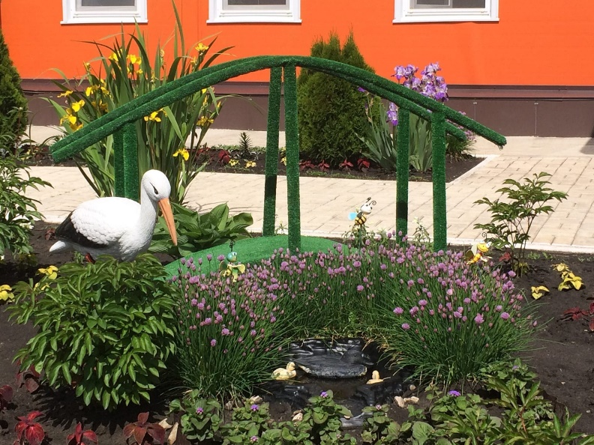 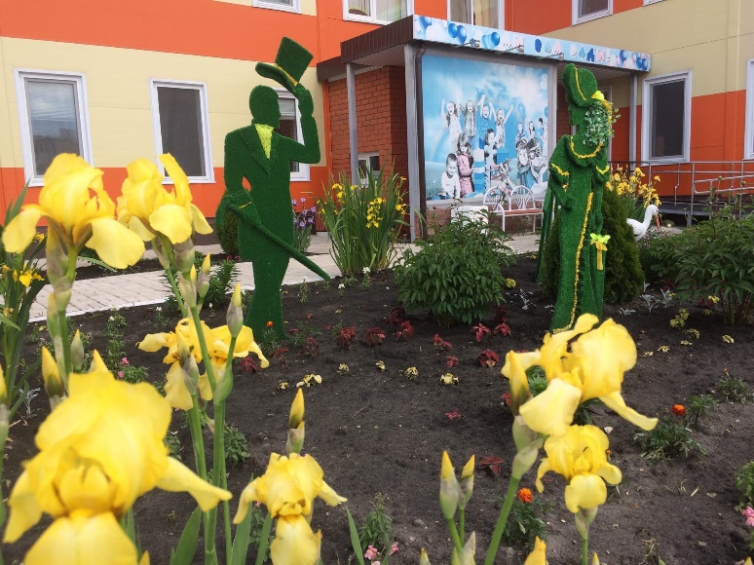

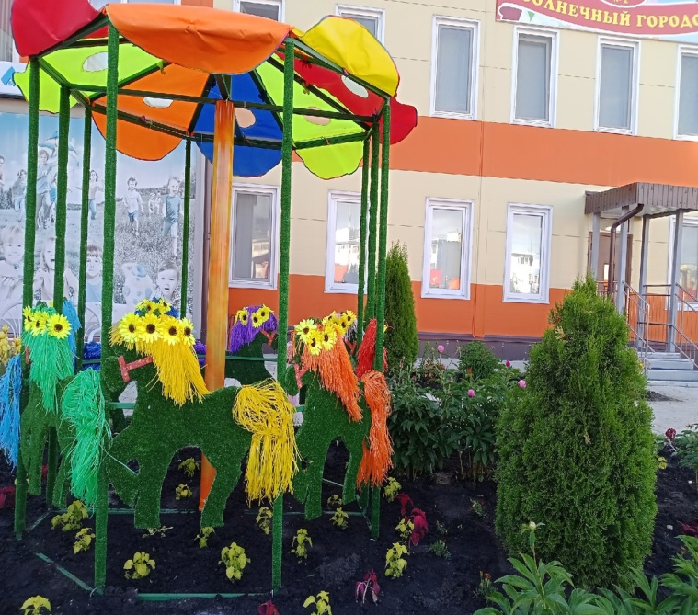  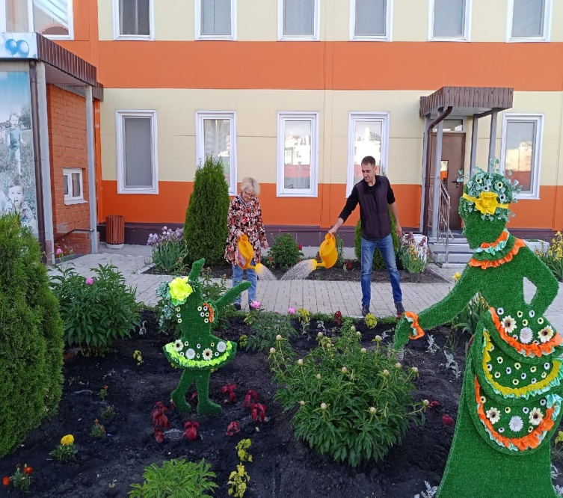

**Оформление прогулочных участков**

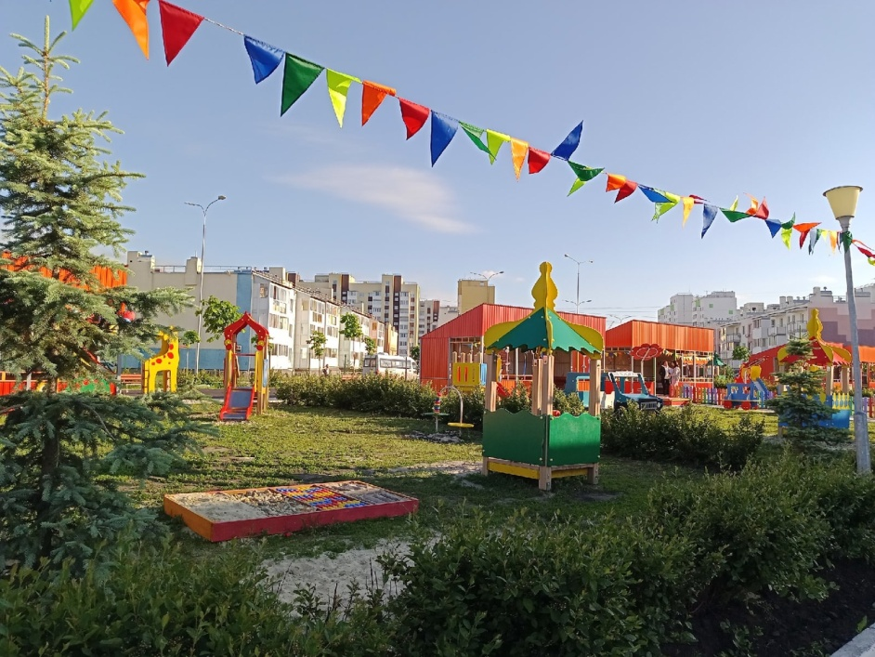 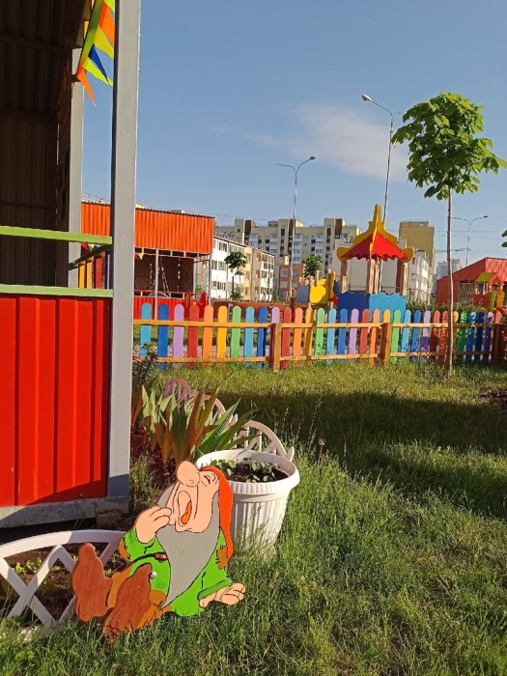

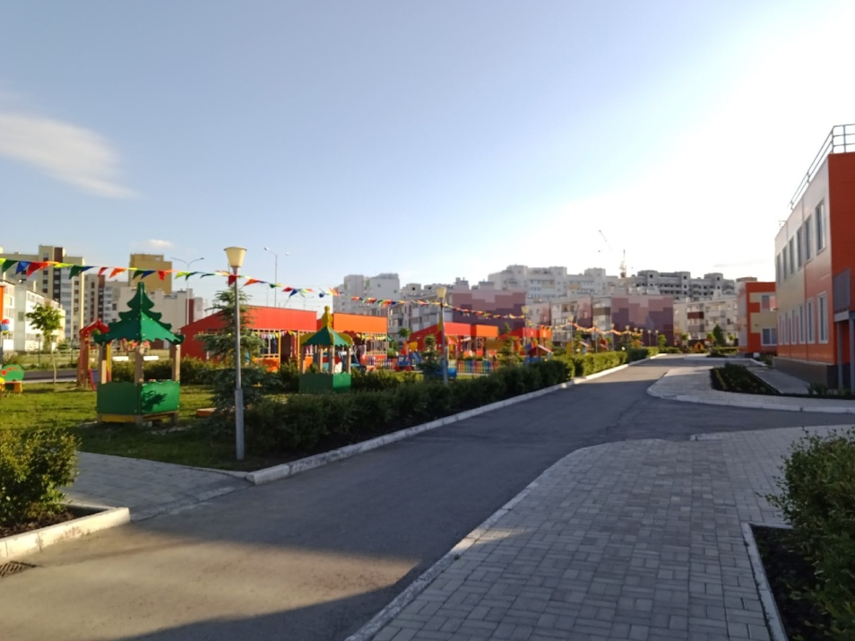 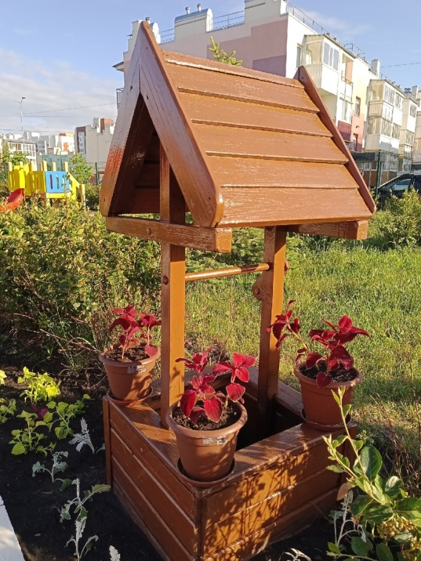

Цветочные композиции, которые используются в оформлении клумб:

- многолетние (пионы, хризантемы, тюльпаны, георгины, ирисы, лилии, фуксии, мальва декоративная и т. д.)

- однолетние (астры, циннии, бархатцы, и т.д.)

**Бордюрными цветами выбраны бархатцы.**

**Высаживаются по периметру всех цветочных зон.**

**Результат проекта:**

Преобразование территории ДОУ в пространство с наличием новых зон, привлекательных для детей, предоставляющих детям возможность выбора деятельности, реализации своих возможностей.

**Территория детского сада эстетически оформлена.** **Взаимоотношения между педагогами, родителями и детьми имеют ярко выраженный партнёрский акцент.**